Questionnaire des chapitres n°1 et n ° 2 classe de première
Chapitre n°1 les éléments chimiques
- Lequel de ces trois éléments chimiques est le plus abondant dans l’univers : Le carbone, l’hydrogène ou l’oxygène ?
- Lequel de ces trois éléments chimiques est le plus abondant sur Terre : le carbone, le fer ou l’oxygène ?
- Lequel de ces trois éléments chimiques est le plus abondant dans le corps humain : le carbone, le fer ou l’oxygène ?
- Un noyau radioactif est-il stable ou instable ?
- Un échantillon contient 8000 noyaux radioactifs, au bout d’une durée de 3.t_{1/2} il reste combien de noyaux radioactifs ?
- La demie vie du carbone durée 14 est de 4500 années. Que peut-on dire de l’âge d’un échantillon qui a perdu 75% de son carbone 14 ?
- La représentation symbolique du noyau de l’atome d’azote 14 est :${}_{7}^{14}N$ .Combien de protons et de neutrons contient ce noyau ?
- La réaction nucléaire suivante :${}_{1}^{1}H+{}_{1}^{1}H→{}_{1}^{2}H+{}_{\begin{aligned}&+1 \\ &\end{aligned}}^{0}e+γ$ est une réaction de fusion ou de fission ?
L’uranium réagit et forme du Thorium et de l’hélium selon la réaction ${}_{92}^{238}U→{}_{2}^{4}{He}+{}_{\begin{aligned}&90 \\ &\end{aligned}}^{A}{Th}$ .
- Quel est le nombre de masse du noyau de l’atome de Thorium?
- Cette réaction est une réaction de fusion ou de fission ?

Chapitre n°2 Les édifices ordonnés, les minéraux
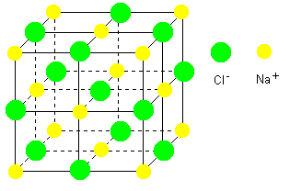
- Le chlorure de sodium est il un assemblage d’ions d’atomes ou de molécules ?
- Une structure cristalline est définie par une maille isolée ou qui se répète périodiquement ?
- Le réseau cristallin cubique à faces centrées contient 4 ou2 atomes dans sa maille.
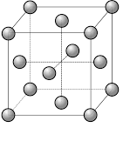
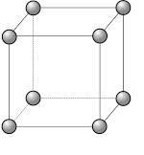
- Le réseau cristallin cubique simple contient 4 ou1 atome dans sa maille.
- Quel est le réseau le plus compact, le cubique simple ou le cubique à faces centrées ?
- Une roche est-elle toujours entièrement cristallisée ?
- Quelle est l’expression de la masse volumique ρ d’un échantillon par rapport à sa masse m et à son volume v ?
- L’unité utilisée de la masse volumique est le g/L ou le Kg/m³
- La pyrite a une masse volumique de 5000Kg/m³ la masse d’un échantillon de 100mL est de (5000g/L 5g/mL)
- L’empilement des entités dans un verre se fait avec un ordre géométrique rigoureux ou un ordre géométrique approximatif

